|  |
| --- |
| **D2dww2ed<Colegio Señor de Mailín**  ***DIEGEP Nº 3265***  DISTRITO DE MALVINAS ARGENTINAS  San Pedro 465 (1613)  Villa de Mayo - Bs. As-  Tel/Fax: 011-4463 - 8461 |

____________________________________________________________________________________________

**PLAN DE CONTINUIDAD PEDAGÓGICA**

**DOCENTE: Ibáñez Mónica L. CURSO: 4º**

**ÁREA: Prácticas del Lenguaje.**

Hola chicas y chicos!!!! A seguirse cuidando y tomando en cuenta las recomendaciones de los especialistas.

Los protagonistas

(Familias, las actividades las pueden encontrar y resolver en la página 52, del “El libro de 4° Prácticas del Lenguaje” el punto 1 completar y en el punto 2, realizar 2 fichas de las que se pide. Para aquellos que no tienen el libro, acá les dejo las actividades y las fotos necesarias para que puedan resolverlas)

1. En los primeros cuatro capítulos conociste a algunos de los protagonistas de la novela de Peter Pan.

Completá las fichas y agregá información a medida que vayas avanzando en la lectura de la novela.

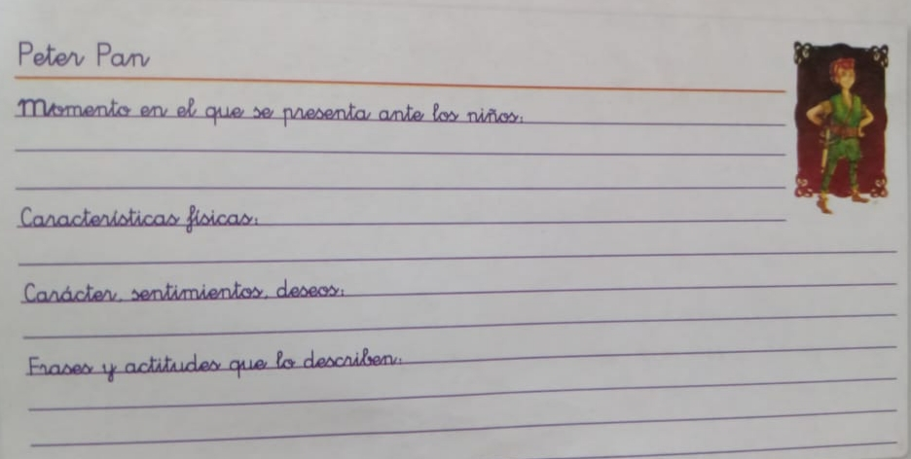

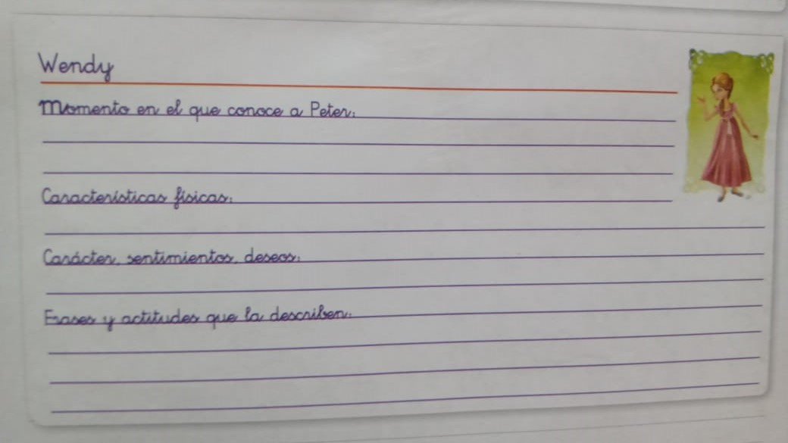

1. Elaborá 2 fichas similares para otros personajes importantes.